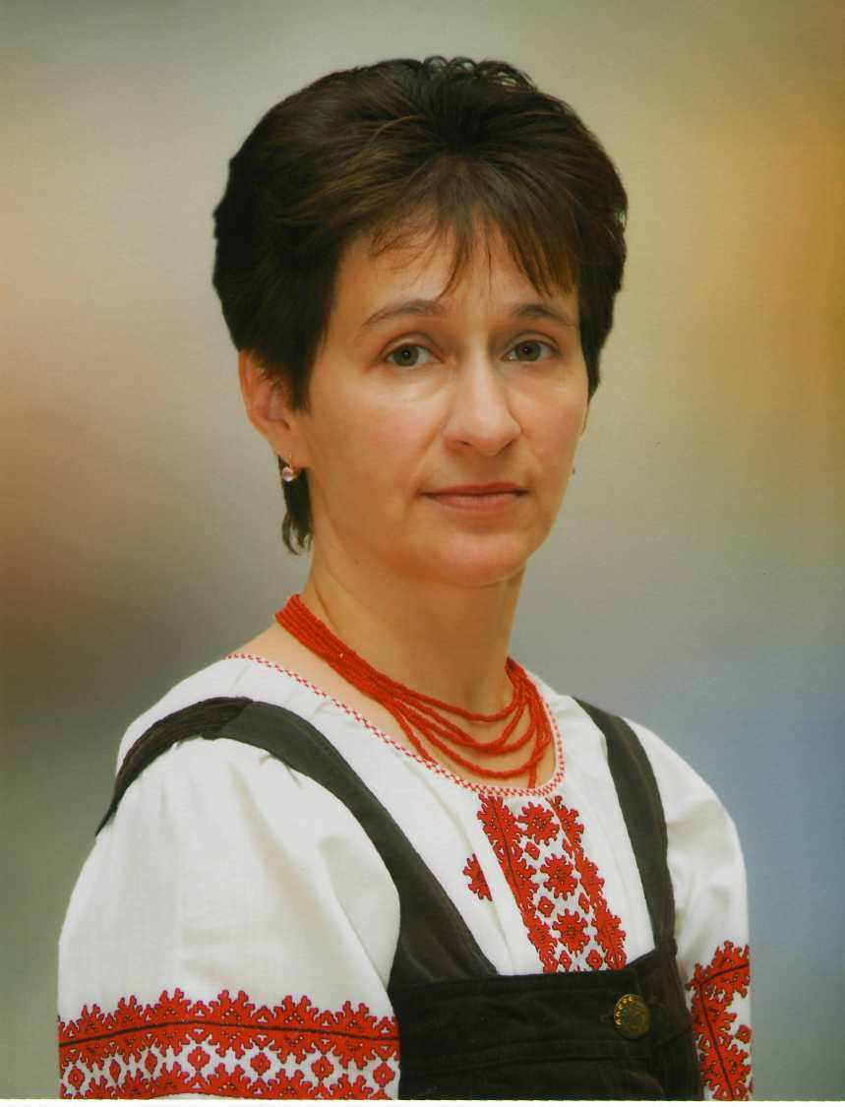
РОМАНИШИН ОЛЬГА МИКОЛАЇВНА
вчитель географії та економіки
Тернопільської класичної гімназії,
вчитель вищої категорії, старший вчитель,
керівник-методист
туристсько-краєзнавчого гуртка,
класний керівник VI-го гімназійного класу

Резюме:
- прізвище, ім’я, по батькові Романишин Ольга Миколаївна
- е-mail olya.romanyshyn@gmail.com
- адреса м. Тернопіль, проспект Злуки, б. 37, кв. 32
- місце роботи Тернопільська класична гімназія
- дата народження 14 лютого 1964 року
- освіта 1986р. Тернопільський державний
педагогічний інститут
- фахова спеціальність вчитель географії і біології
- володіння ПК користувач
- володіння мовами російська – вільно, англійська -
читає та перекладає зі словником
- нагороди: 1994 р. – Грамота Тернопільської обласної
станції юних туристів;
1999р. – Грамота обласного еколого -
натуралістичного центру учнівської молоді;
1999 р. – Грамота управління освіти
Тернопільської обласної державної
адміністрації;
1999 р. - Грамота управління освіти
Тернопільської обласної державної
адміністрації;
2000 р. – Грамота управління освіти
Тернопільської міської ради;
2000 р. – Грамота управління освіти
Тернопільської міської ради;
2001 р. – Грамота управління освіти
Тернопільської міської ради;
2001 р. – Грамота управління освіти
Тернопільської міської ради;
2002 р. – Грамота управління освіти і науки
Тернопільської міської ради;
2003 р. – Грамота управління освіти і науки
Тернопільської міської ради;
2003 р. – Грамота управління освіти і науки
Тернопільської міської ради;
2004 р. – Грамота управління освіти і науки
Тернопільської міської ради;
2004 р. – Грамота управління освіти і науки
Тернопільської міської ради;
2004 р. – Грамота управління освіти і науки
Тернопільської міської ради;
2004 р. – Грамота управління освіти і науки
Тернопільської міської ради;
2004 р. – Грамота управління освіти і науки
Тернопільської обласної державної
адміністрації;
2004 р. – Грамота управління освіти і науки
Тернопільської обласної державної
адміністрації;
2005 р. – Грамота управління освіти і науки
Тернопільської міської ради;
2005 р. – Грамота управління освіти і науки
Тернопільської обласної державної
адміністрації;
2005 р. – Грамота управління освіти і науки
Тернопільської обласної державної
адміністрації;
2005 р. - Грамота управління освіти і науки
Тернопільської обласної державної
адміністрації;
2005 р. - Грамота управління освіти і науки
Тернопільської міської ради;
2006 р. - Грамота управління освіти і науки
Тернопільської обласної державної
адміністрації;
2006 р. - Грамота управління освіти і науки
Тернопільської міської ради;
2006 р. - Грамота управління освіти і науки
Тернопільської міської ради;
2006 р. - Грамота управління освіти і науки
Тернопільської обласної державної
адміністрації;
2006 р. – Грамота Міністерства освіти і науки
України, Українського державного центру
туризму і краєзнавства учнівської молоді;
2006 р. - Грамота Міністерства освіти і науки
України, Українського державного центру
туризму і краєзнавства учнівської молоді;
2006 р. - Грамота управління освіти і науки
Тернопільської обласної державної
адміністрації;
2007 р. - Грамота управління освіти і науки
Тернопільської обласної державної
адміністрації;
2007 р. - Грамота управління освіти і науки
Тернопільської міської ради;
2008 р. - Грамота управління освіти і науки
Тернопільської міської ради;
2009 р. - Грамота управління освіти і науки
Тернопільської обласної державної
адміністрації;
2010 р. – Грамота управління освіти і науки
Тернопільської міської ради;
2011 р. – Грамота обласного центру фізичного
здоров’я населення «Спорт для всіх»
обласної державної адміністрації;
2011 р. – Грамота управління освіти і науки
Тернопільської міської ради;
2011 р. – Грамота управління освіти і науки
Тернопільської обласної державної
Адміністрація.

- педагогічний стаж 26 років
- стаж класного керівника 12 років
- публікації:
1. Околицями Яблуницького перевалу. Розробка туристських
маршрутів. Тернопіль, 2000 р.
2. Від Лімниці до Сивулі. Туристичні маршрути по Горганах.
ТОКЦТ КС ЕУМ, Тернопіль, 2003 р.
3. Околицями міста Тернополя. Туристичні маршрути вихідного
дня. ТОКЦТ КС ЕУМ, Тернопіль, 2005 р.

- практичний досвід роботи: 1986 - 1987 рр. – вчитель географії, біології
Кіровської ЗОШ, Корсунь-Шевченківського
р-ну, Черкаської області;
1987 - 1990 рр. – вихователь дошкільного
закладу №34;
1990 - 1993 рр. – вчитель географії ЗОШ №21;
1993 - 1997 рр. – керівник-методист
туристсько-краєзнавчого гуртка ЦДТ
м. Тернополя;
1997 р.-2013 рр. - вчитель географії, економіки
Тернопільської класичної гімназії, керівник
туристсько-краєзнавчого гуртка.

Тема досвіду: «Система екологічного навчання і виховання
учнів як невід’ємна складова освіти на сучасному етапі розвитку суспільства»

Опис досвіду:
Формування у підростаючого покоління національної свідомості, любові до рідного краю, його природи та історико-культурної спадщини, виховання юних патріотів української землі, здорове покоління з екологічною культурою – основна мета моєї педагогічної діяльності.
Використовуючи різноманітні методи і форми екологічного навчання і виховання, я намагаюсь формувати у підростаючого покоління етичне мислення, моральні принципи співіснування, в основі яких – безмежна відповідальність за все живе.
Саме тому я активно залучаю учнів до екскурсій, походів вихідного дня, багатоденних походів, туристичних мандрівок; розробляю сценарії екологічних заходів, проводжу природоохоронні акції.
З давніх-давен людина прагнула підкорити природу, підпорядкувати її своїй волі. Ще недавно люди беззастережно пишались своїми перемогами над природою і вважали, що ресурси землі невичерпні, а тисячі зв’язків, якими людина поєднана з природою несуттєві.
Але перед поколінням наших сучасників все більше стає нова проблема – переглянути і переоцінити своє ставлення до навколишнього середовища.
Виявилось, що наша планета не така вже й велика і не така багата, щоб можна було беззастережно не рахуватися і не зберігати її запаси.
Кожне нове покоління приносить людству все нові і нові докази загострення суперечностей у взаємовідносинах суспільства і природи.
Причин цього не бажаного для нас процесу безліч, серед яких можна виділити: прискорення науково-технічного прогресу, недосконала технологія виробництва в багатьох країнах світу, а також історично складені тенденції споживацького ставлення до природи.
Початок третього тисячоліття характеризується глобальним впливом людства на компоненти, структуру і функції природи в межах біосфери.
На сучасному етапі розвитку суспільства екологічна проблема тлумачиться як гостро-соціальна. Все більш усвідомлюється екологічна катастрофа. Тому найбільш важливою на даному етапі є докорінна перебудова ставлення людини до природи. Велика роль у цій роботі належить школі.
Сьогодні проблема взаємодії людства і природного середовища висунула перед освітою підвищені вимоги щодо формування у підростаючого покоління дбайливого ставлення до природи, яка має глобальне державне ставлення: суспільно-економічне, політичне та оздоровчо-охоронне.
Настав час, коли і педагоги, і батьки глибоко усвідомили важливість навчати школярів поведінки в природі, раціональному використанню природних ресурсів, соціально-корисній природоохоронній діяльності.
В процесі екологічного навчання і виховання я ставлю перед учнями такі основні завдання:
- Засвоєння провідних ідей, основних понять і наукових фактів, на базі яких визначається оптимальна дія людини на природу відповідно до її законів.
- Розуміння багатосторонніх цінностей природи як джерела матеріальних і духовних сил суспільства.
- Оволодівання прикладними знаннями, практичними вміннями та навичками раціонального природокористування; розвитку здібностей в оцінці стану навколишнього середовища, прийняття правильних рішень щодо його покращення і передбачення можливих наслідків свого впливу і негативних дій на природу у всіх видах громадсько-трудової діяльності.
- Свідоме дотримання норм поведінки в природі, виключаючи нанесення їй шкоди, забруднення чи розруху природного середовища.
- Розвиток потреби спілкування з природою, розуміння її благородної дії, прагнення до пізнання навколишнього середовища в поєднанні з морально-естетичними переживаннями.
- Активізація діяльності щодо покращенню природного та перетвореного середовища, нестерпне ставлення до людей, які завдають йому шкоди, пропаганда природоохоронних ідей.
- Оцінювання виробничої діяльності людей та їх вплив на природу.
Під час проведення уроків і позашкільних заходів я використовую такі методи роботи: словесні, науково-пошукові, наочні, практичні.
Практикую в своїй роботі проведення нестандартних уроків, зокрема уроки-конференції («Глобальні проблеми людства», «Відомі екологи-дослідники»), уроки-диспути, уроки-«ток-шоу» («Агропромисловий комплекс України»), уроки подорожі («Відкриття Південної Америки», «Відкриття Антарктиди») та інші.
Практикую перегляд навчальних фільмів, наприклад, „Заповідники», «Національні парки Північної Америки».
На уроках застосовую мультимедійні технології, елементи інтерактивних технологій (надаю перевагу «методу проектів»).
Широко практикую в позакласній роботі проведення Тижнів географії, екології, вікторини, екологічні вечори, усні журнали, конкурси учнівських малюнків „Природа очима дітей”, фотоконкурси „Природа в об’єктиві”, конкурси віршів і казок екологічного змісту, виставки-огляди екологічної літератури, фотоконкурси „Мій найменший друг”, екологічно-літературні композиції „Люби природу не для себе, люби для неї”, конкурси зимових букетів „Не рубай ялинку”, тематичні екскурсії в природу (печери Тернопільщини, заповідник «Медобори», дендропарки, лісопарки, місцеві кар’єри, пішохідні, оглядового характеру, сплав на байдарках по річках Тернопільщини).
Залучаю учнів до екологічних експедицій: чистка джерел, реєстрація гніздування рідкісних птахів, фенологічні спостереження, облік кар’єрів, сміттєзвалищ; до випуску шкільних стіннівок, газет на екологічну тему; до подання репортажів; до екскурсій на місцеві підприємства (видавництва: «Школярик», «Джура», цех виготовлення ялинкових прикрас, приватна хлібопекарня «Світанок»).
Останні два роки в кабінеті географії працює стаціонарний проектор, тому метод мультимедійних технологій використовується практично під час проведення майже всіх уроків, як елемент при вивченні і закріпленні матеріалу, під час самостійної і практичної роботах, при тестуванні. Я використовую лише власні та учнівські презентації, деякі представлені на диску.
На мою думку, хоч би якими складними для сприйняття були географічні теми, вони стають набагато цікавішими і простішими, якщо навчальний матеріал подати на екрані. Під час презентації можна осягнути великий за обсягом матеріал, наприклад «Транспорт світу» (10 клас), або полегшити учням просторове уявлення, наприклад в темі «Сонячна радіація. Теплові пояси» (6 клас).
Для активізації учнівської діяльності часто впроваджую нетрадиційні уроки. Наприклад, під час вивчення теми «Відкриття і дослідження континенту» (7 клас) розробляю уроки – подорожі. Такі уроки вимагають ретельної, довготривалої підготовки власне вчителя, оскільки треба опрацювати надзвичайно великий науковий матеріал. Учням заздалегідь пропоную стати на певний термін мандрівниками (з дидактичною метою застосовую рольову гру).
Використовуючи різні методи і форми екологічного виховання і навчання я допомагаю молодому громадянинові знайти своє місце в житті, не вступаючи в конфлікт з природою, бо „Жити щасливо і жити в злагоді з природою – одне й те саме”, - писав Л.Сенека, римський мислитель в І ст. нашої ери.
Пошукові роботи моїх учнів неодноразово були призерами і лауреатами міських, обласних і Всеукраїнських конкурсів в рамках РУМу «Моя земля – земля моїх батьків», Всеукраїнських краєзнавчих конференцій, а команда юних туристів неодноразово здобувала перемоги і призові місця у міських змаганнях по техніці пішохідного туризму.
Я є автором та співавтором методичних посібників по туристсько-краєзнавчій роботі, а саме: «Околицями міста Тернополя», «По Малому Поліссю та Кременецькому горбогір’ю», «Путівник туристсько-краєзнавчих маршрутів по Центральних Горганах: від Лімниці до Сивулі», «Погода сьогодні і завтра», «Околицями Яблунецького перевалу», «По Тернопільському Придністров’ю», «Мандруємо рідним краєм».
Мої учні неодноразово ставали призерами ІІ-ІV етапів Всеукраїнських олімпіад з географії, економіки та інших конкурсів:
2001 р. – Потупалова Т., учениця 9 класу, зайняла ІІІ-є місце з географії на ІV етапі Всеукраїнських олімпіад;
2001 р. – команда Тернопільської класичної гімназії взяла участь у Всеукраїнських змаганнях «Котигорошок» (м. Одеса, «Молода гвардія») та виборола 11 місце;
2005 р. – Голубовська О., учениця 9 класу, посіла ІІ місце на Всеукраїнській краєзнавчій конференції (тема роботи «Релігія на зламі ХХ ст.»), Всеукраїнський дитячий оздоровчий заклад в с.Осій, Іршавського району, Закарпатської області.
2005 р. – керівник учнівської делегації з України в Міжнародному екологічному таборі в м. Ельблонзі, Вармінсько-Мазурського воєводства, Польща.
2005 р. – керівник туристсько-спортивного походу III-го ступеня складності команди ТКГ по південному Придністров’ї, звіт якого отримав II місце в Чемпіонаті України спортивних походів серед учнівської та студентської молоді.

Здобутки:
1999 р. – переможець обласного конкурсу «Керівник творчого об’єднання еколого-натуралістичного профілю – 99»;
1999 р. – переможець обласного етапу Всеукраїнського методичного конкурсу, автор екскурсійного маршруту «Погода сьогодні і завтра»;
2004 р - переможець міського етапу конкурсу «Краса і біль України» ( в рамках РУМу «Моя земля – земля моїх батьків») ;
2005 р. – лауреат міського етапу конкурсу серед педагогічних працівників на кращу розробку туристських маршрутів;
2005 р. – переможець обласного етапу конкурсу на кращу розробку місцевих туристських маршрутів;
2006 р. – лауреат міського етапу конкурсу на кращу розробку місцевих туристських маршрутів;
2006 р. – лауреат Всеукраїнського конкурсу на кращий навчально-методичний матеріал, автор розробки туристського маршруту «Околицями міста Тернополя»;
2006 р. – вихованці Романишин О.М. посіли ІІ місце у ІІ етапі Першості України на кращий спортивний туристсько-краєзнавчий похід учнівської та студентської молоді;
2007 р. - переможець обласного етапу Всеукраїнського конкурсу серед вчителів і педагогічних працівників позашкільних навчальних закладів на кращий методичний матеріал туристсько-краєзнавчої тематики;
2008 р. – лауреат міського етапу Всеукраїнського конкурсу серед вчителів і педагогічних працівників позашкільних навчальних закладів на кращу розробку місцевих маршрутів;
2009 р. – переможець обласного конкурсу на кращу розробку місцевих туристських маршрутів для школярів «Мандруймо разом»»;
2010 р. – номінація «за креативний підхід» у міському конкурсі «Класний керівник – 2010»;
2011 р. – переможець відкритої першості області із спортивно-туристського орієнтування в паркових зонах;
2011 р. – переможець міського етапу Всеукраїнського конкурсу на кращий методичний матеріал туристсько-краєзнавчої тематики, автор розробки туристського маршруту «Сколівськими Бескидами»;
2011 р. – переможець обласного етапу Всеукраїнського щорічного конкурсу на кращий навчально-методичний матеріал туристсько-краєзнавчої тематики.

